# Registrierung:

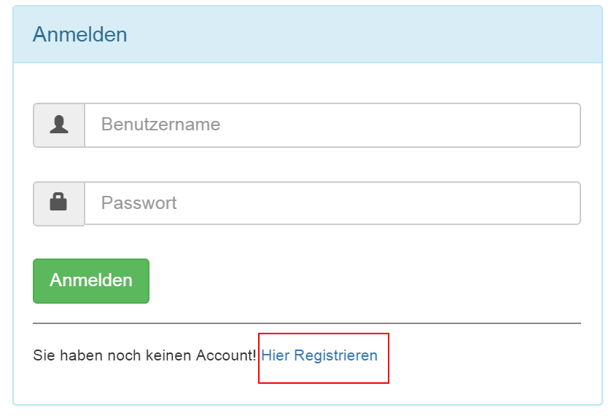

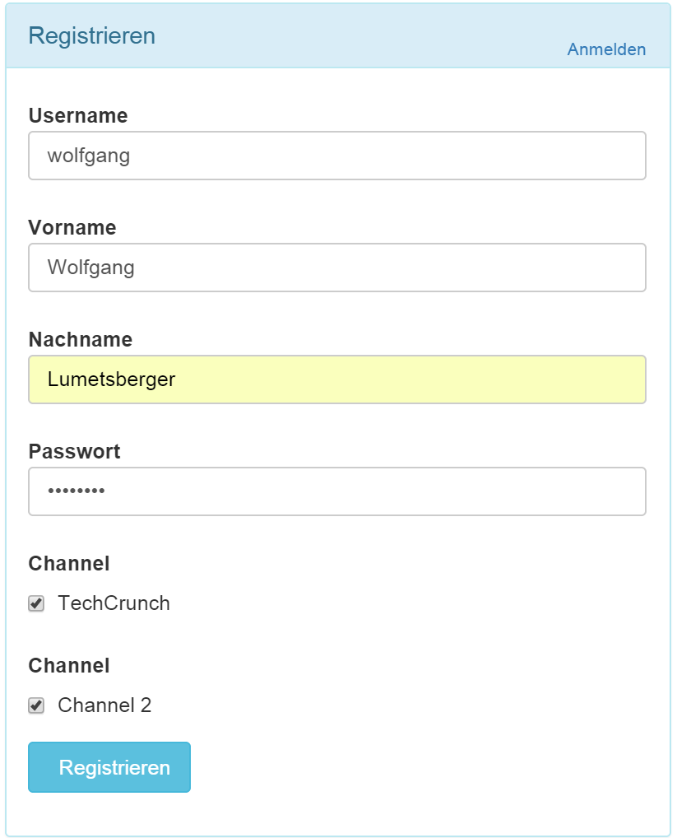

Benutzer wurde nun erfolgreich registriert. -> weiter mit Login

# Login -> falscher Benutzername:

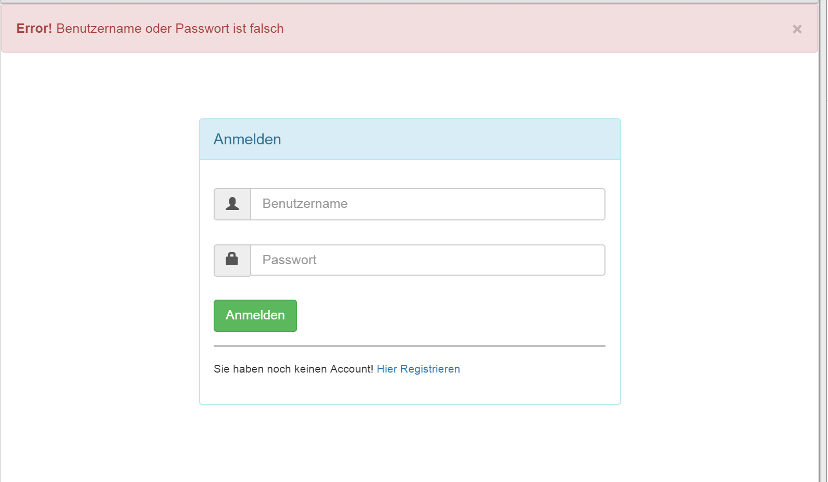

# Login richtiger Benutzername:

Benutzername, Passwort eingeben -> Anmelden

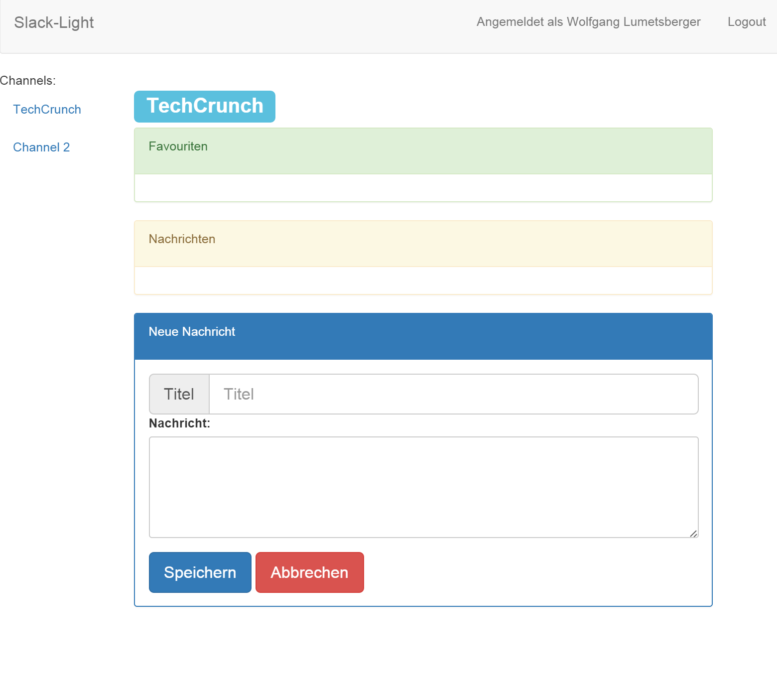

# Benutzer wechselt Channel:

Click bei Channels auf Channel2:

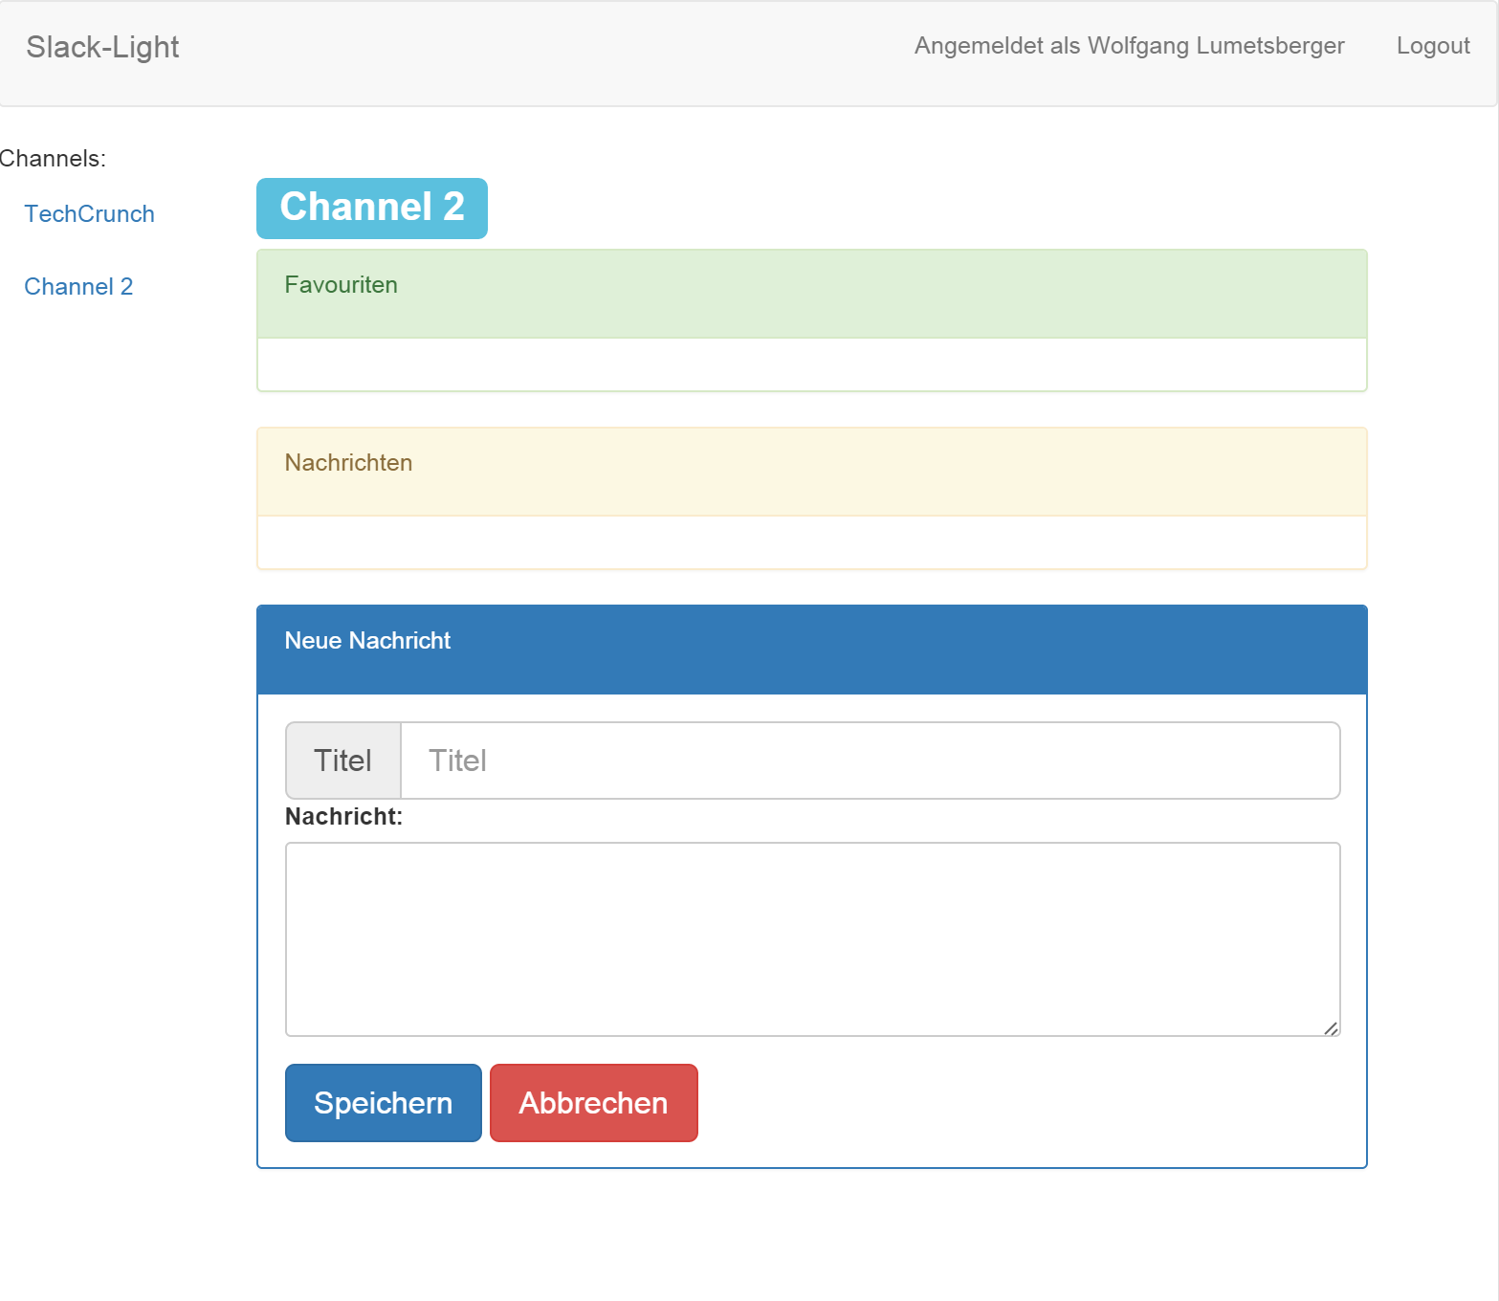

# Schreiben einer Nachricht im Channel 2:

Schreiben einer Nachricht im Channel 2, wechseln auf TechCrunch Nachricht darf nur in Channel2 stehen. Login als andere Benutzer -> Nachricht als ungelesen. 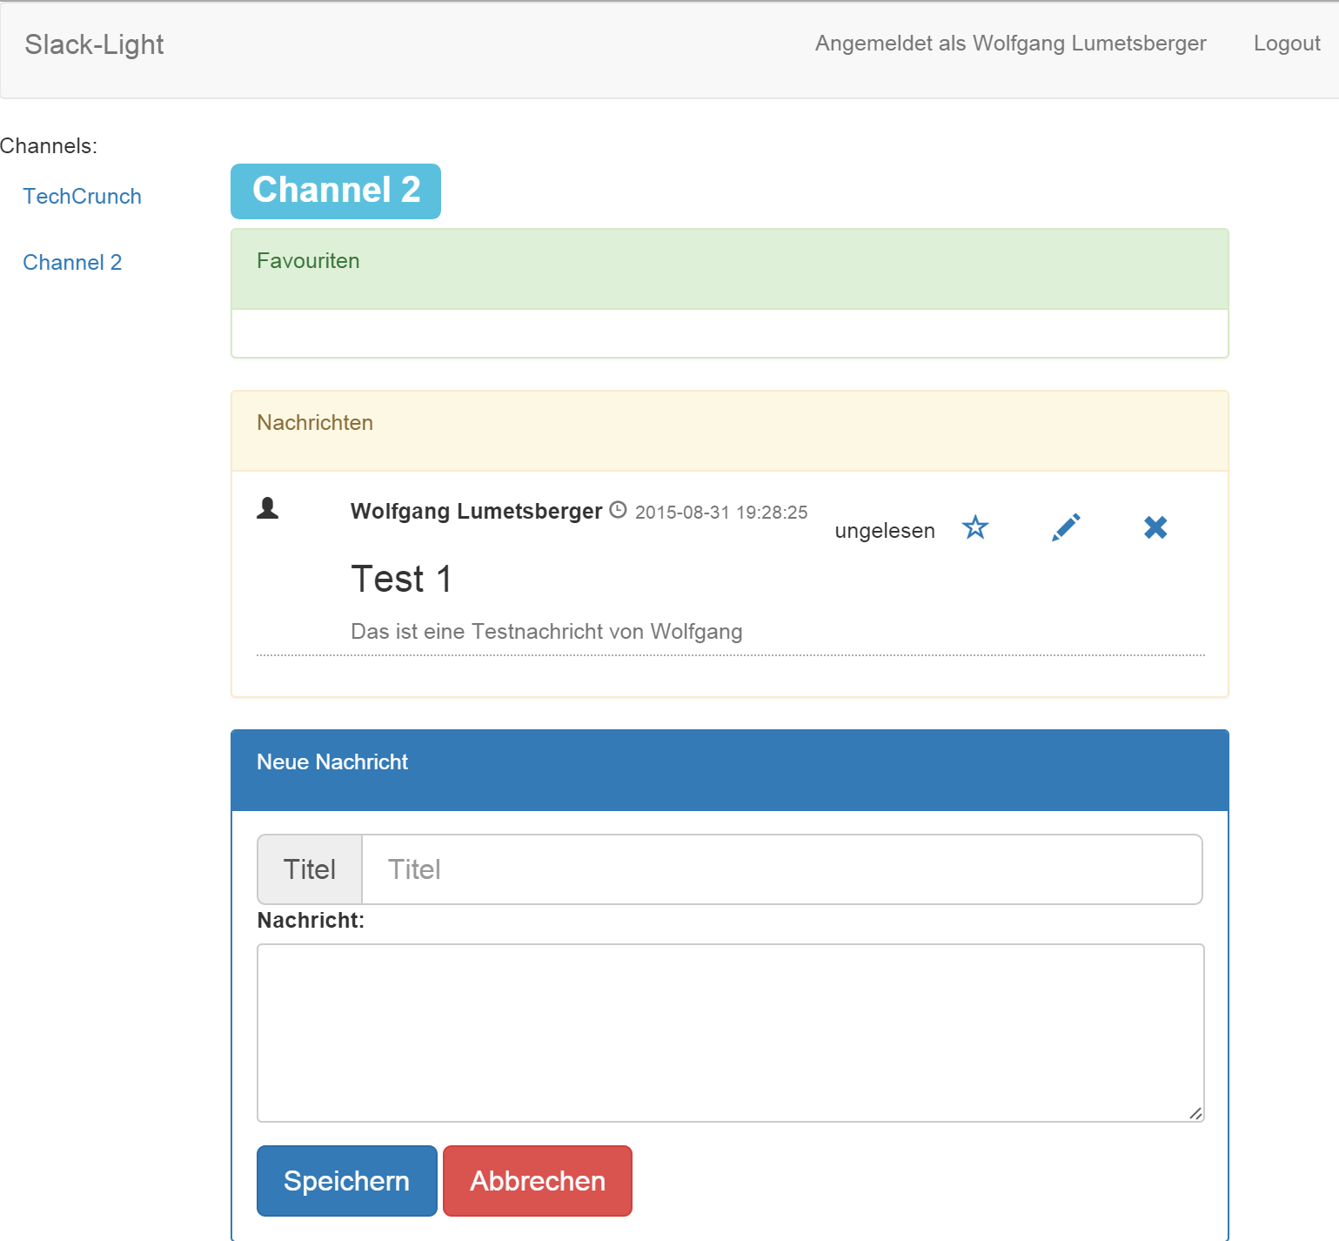

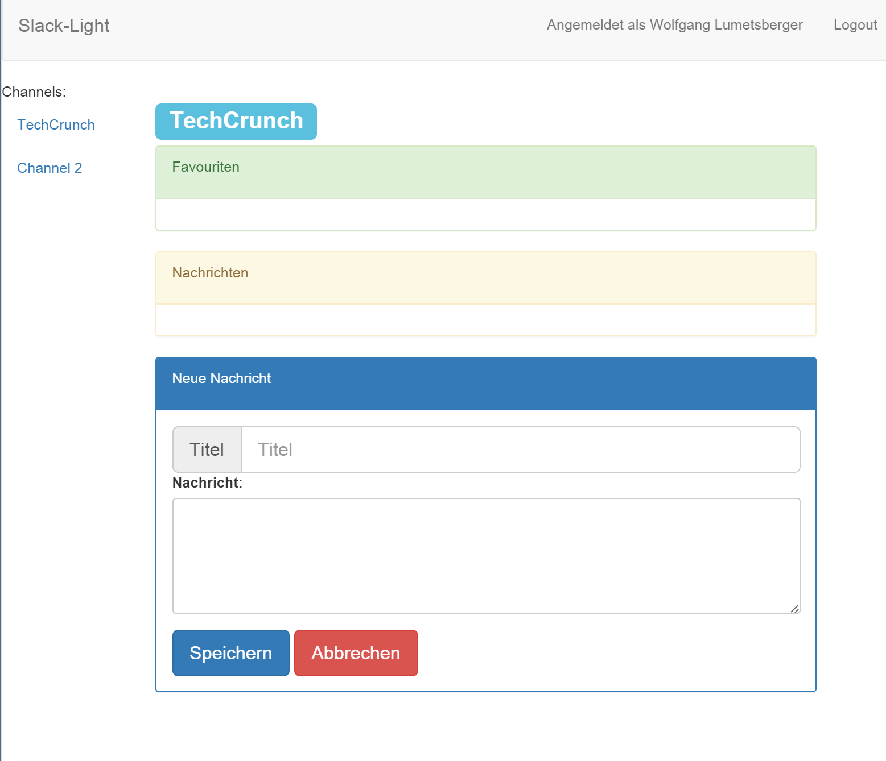

Anmelden als User Max-Mustermann, Nachricht muss in Channel2 stehen und darf nicht editierbar sein, da Max nicht der verfasser ist.

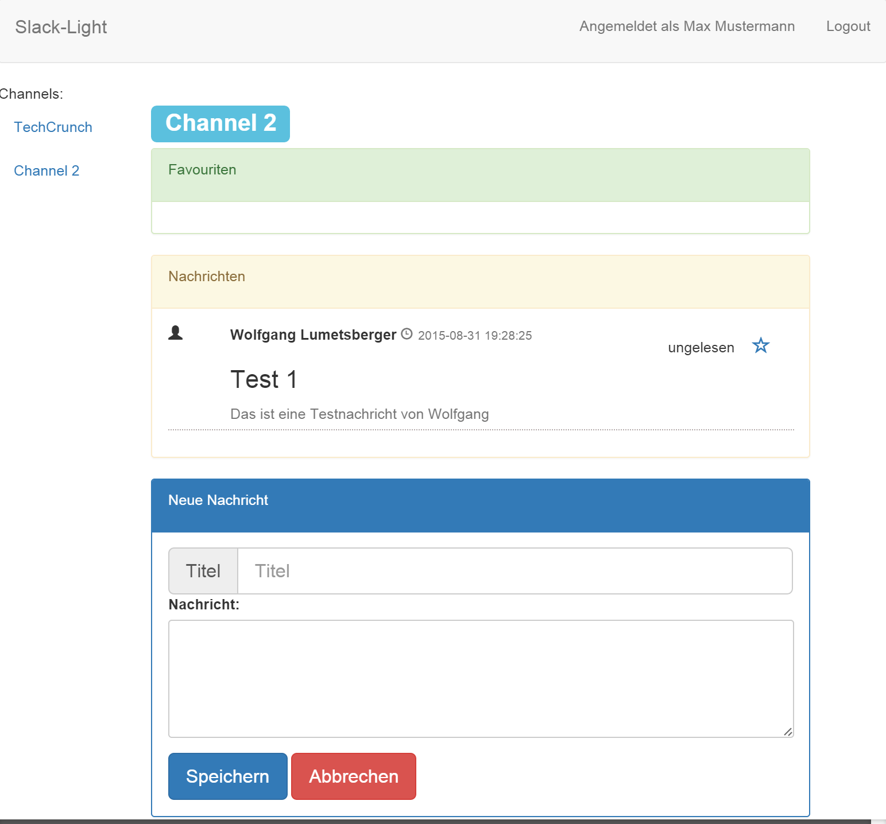

Nachricht als Favourite markieren, dazu einfach auf den Stern klicken. Dies sollte die Nachricht dann in das grüne Panel einfügen, und die Nachricht als gelesen markieren.

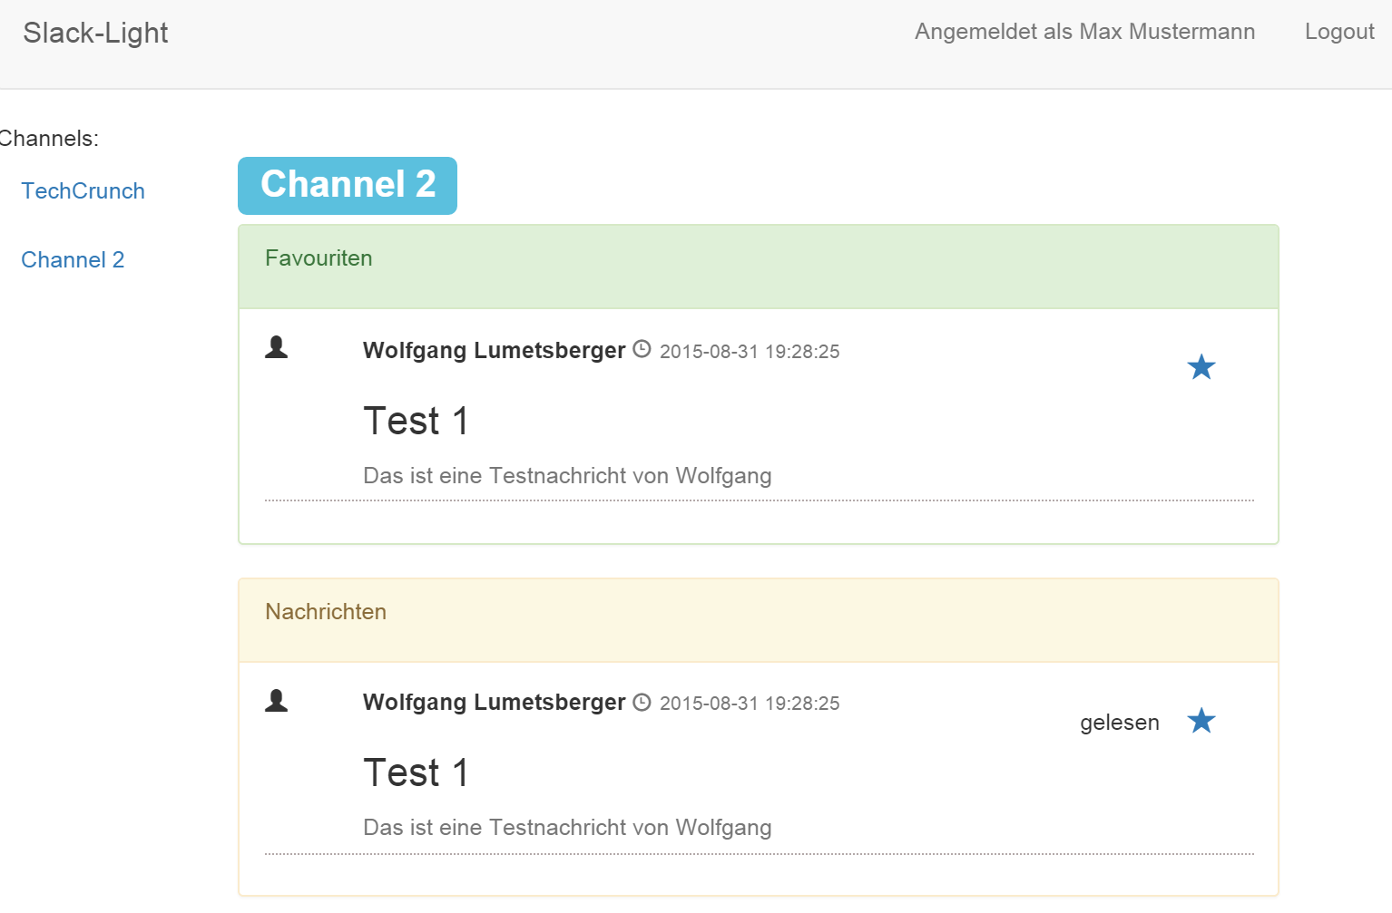

Antworten mit dem User Max Mustermann auf die Nachricht, und keinen Titel vergeben. Muss eine Fehlermeldung für fehlenden Titel bringen.

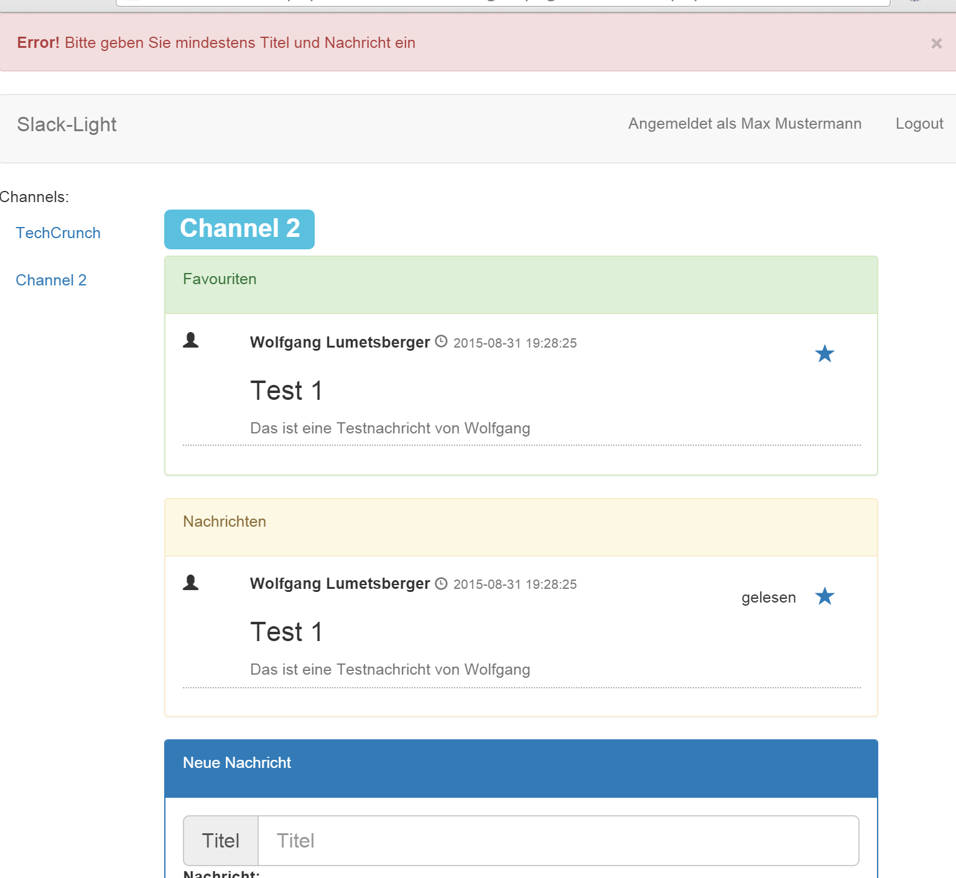

Titel eingeben und nochmals Antworten:

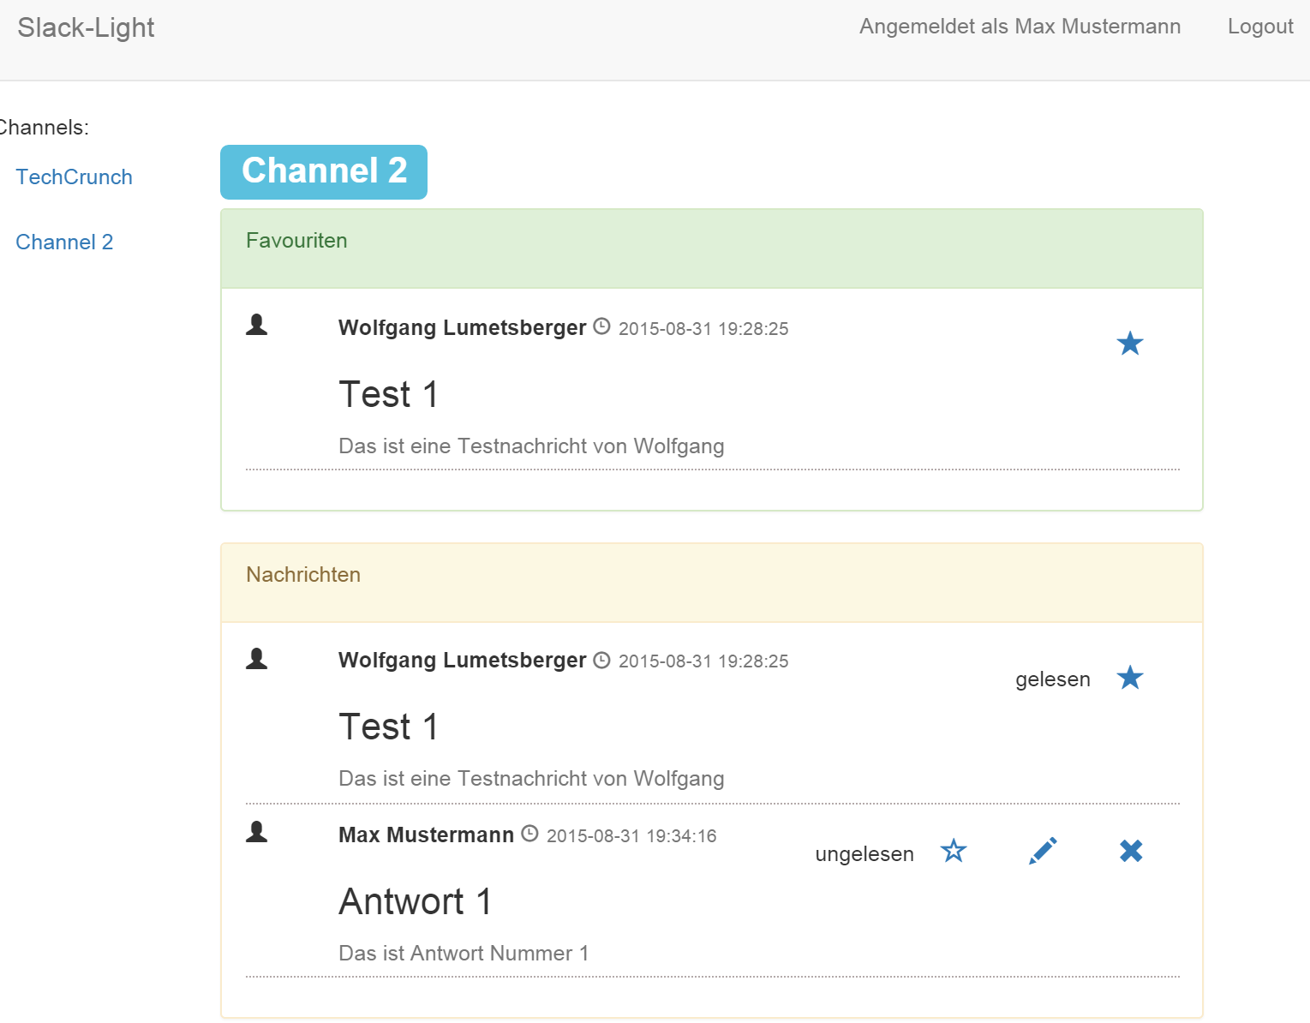

Gerade geschrieben Nachricht Editieren, dazu einfach auf den Bleistift klicken.

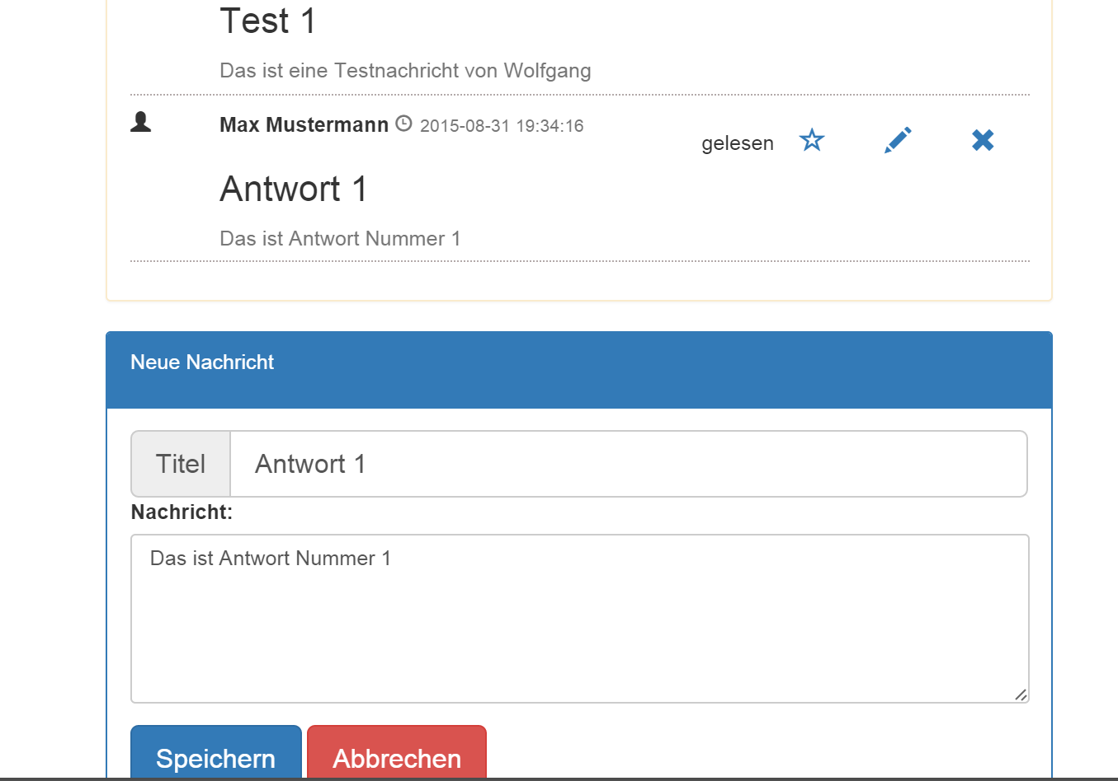

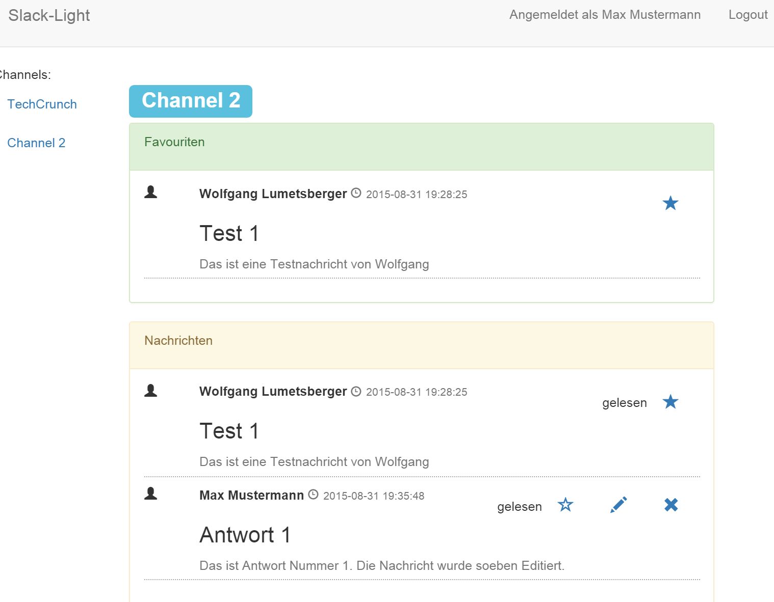

Nun einloggen als User Wolfgang, Nachricht sollte dann nicht editierbar sein, und als ungelesen auftauchen.

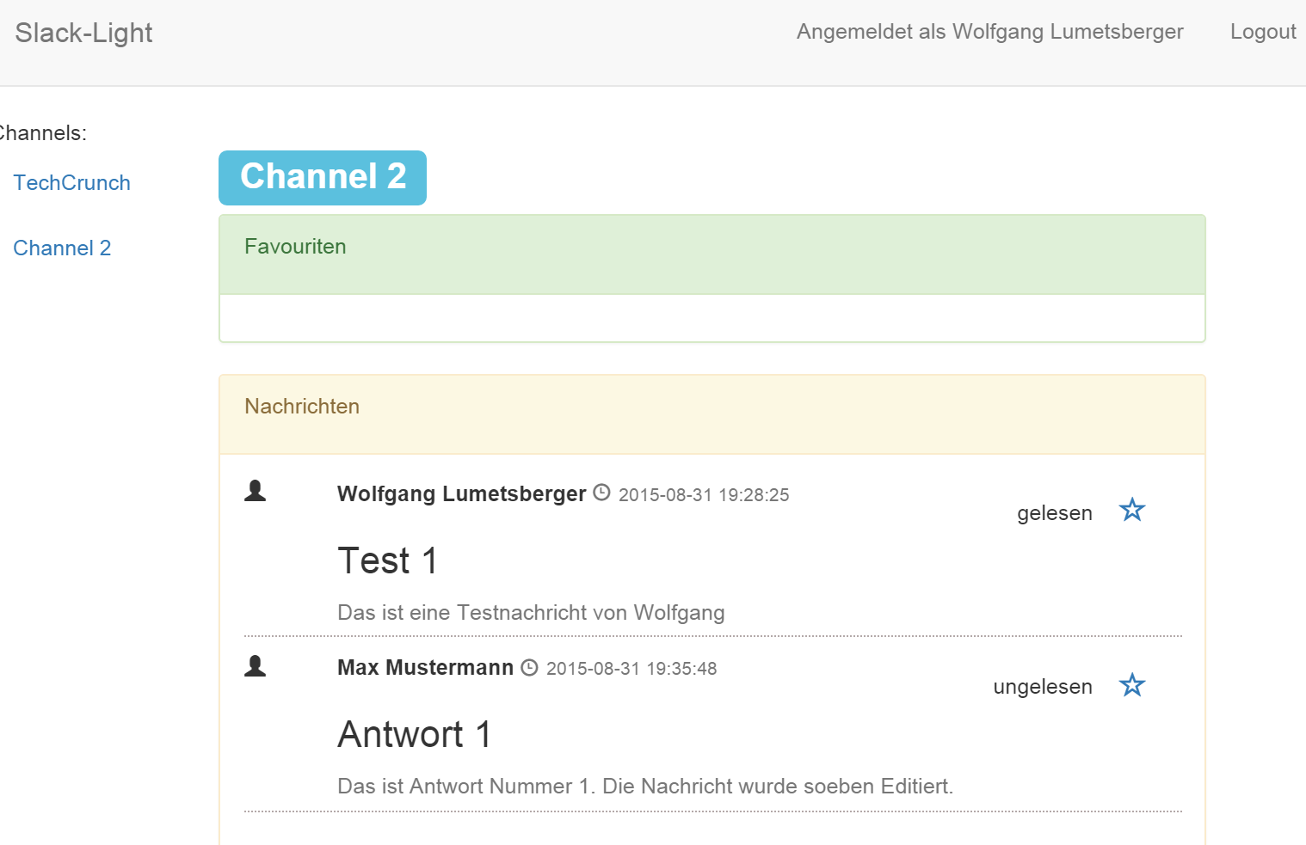

Nochmals Antworten, und danach die Antwort löschen.

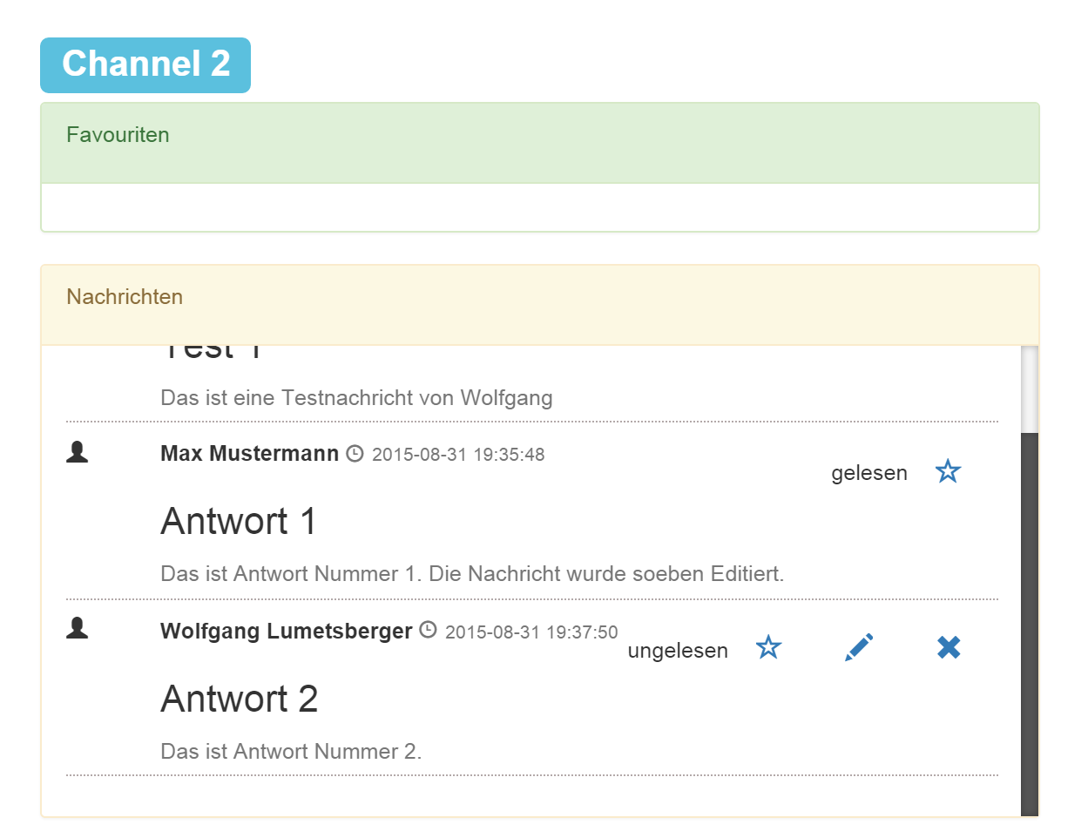

Zum Löschen einfach auf das X neben dem Bleistift drücken.

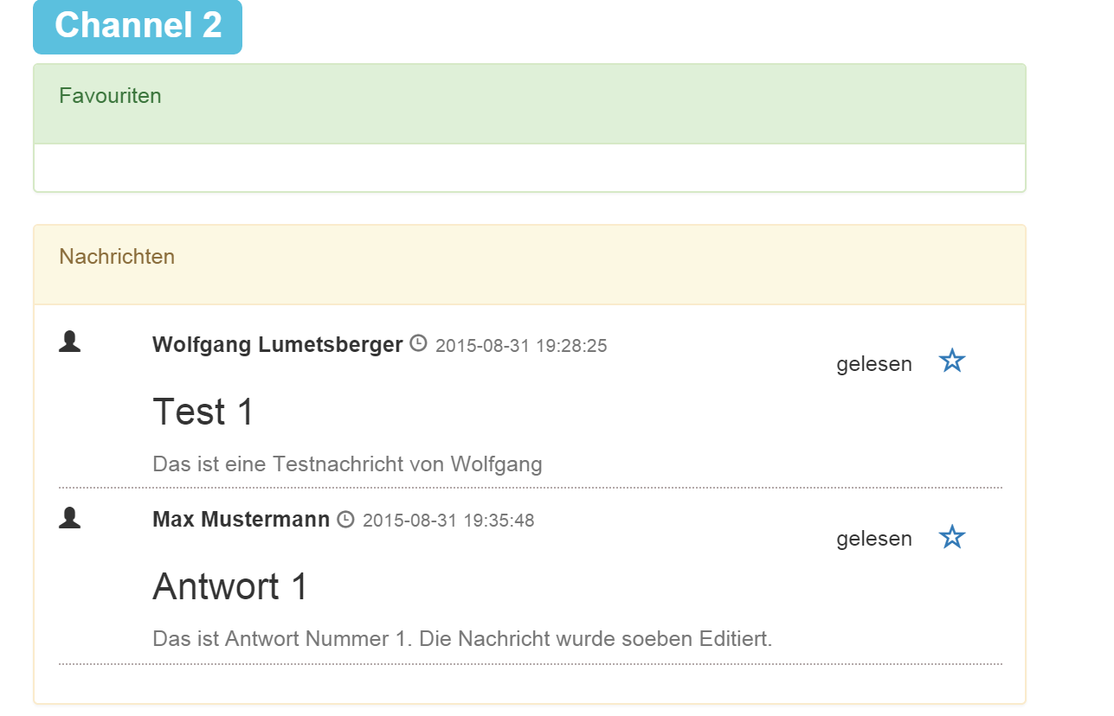

Beim Editieren kommt man drauf, dass es die falsche Nachricht ist, und bricht ab.

Dazu neue Nachricht in TechCrunch erstellen, Editieren und abbrechen, Nachricht soll sein wie vor dem Editieren.

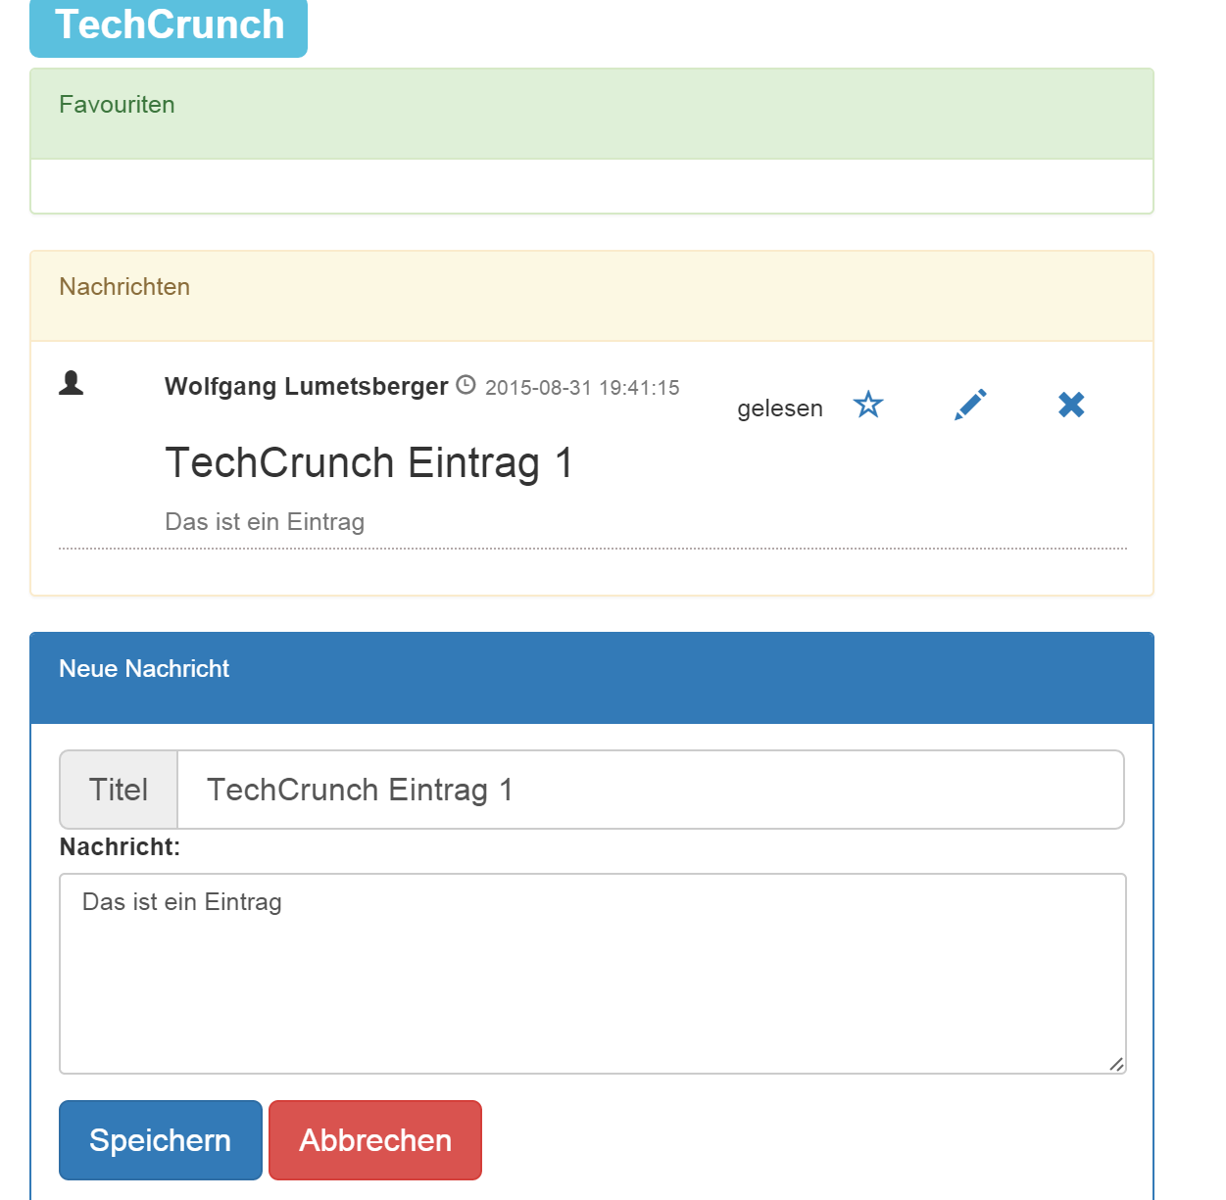

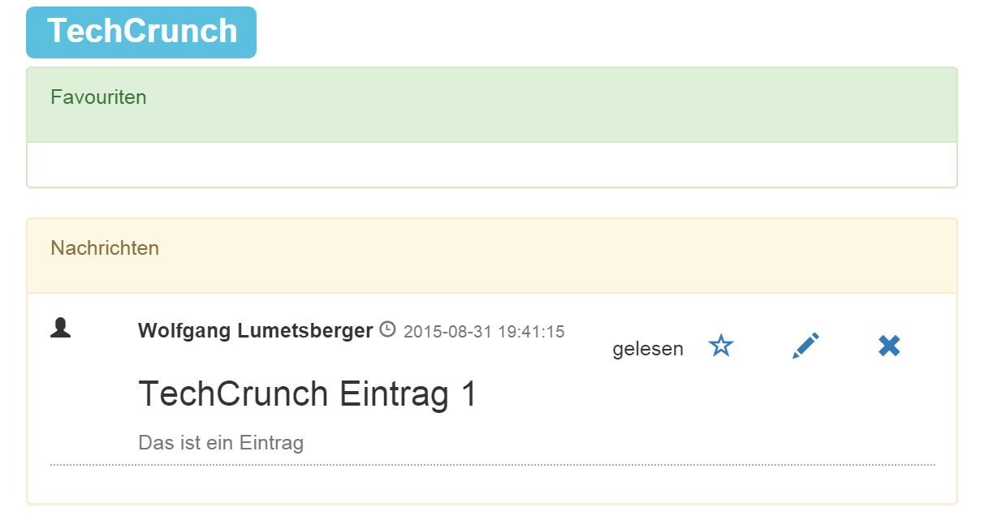

Nach diesen Testfällen wurde ein Database dump gezogen. Wird die Datenbank eingespielt, findet man also genau diesen Status.

Zusätzlich existiert noch ein benutzer SCM4 mit passwort SCM4.

Die verwendeten User sind wolfang/wolfgang max/max.